แบบรายงาน
การรับของขวัญและของกำนัล หรือผลประโยชน์อื่นใด หรือของที่ระลึก ตามประกาศกรุงเทพมหานคร
เรื่อง นโยบายการไม่รับของขวัญและของกำนัลทุกชนิดจากการปฏิบัติหน้าที่ (No Gift Policy)
ข้าพเจ้า ตำแหน่ง
สังกัด
ขอรายงานการรับของขวัญและของกำนัล หรือผลประโยชน์อื่นใด หรือของที่ระลึก ตามประกาศกรุงเทพมหานคร
เรื่อง นโยบายการไม่รับของขวัญและของกำนัลทุกชนิดจากการปฏิบัติหน้าที่(No Gift Policy) ดังนี้
วันที่ได้รับ | รายละเอียดของขวัญและของกำนัล หรือผลประโยชน์อื่นใด หรือของที่ระลึก | ผู้ให้ของขวัญและของกำนัล  หรือผลประโยชน์อื่นใด หรือของที่ระลึก |  |  |  | โอกาสที่รับ | รับในนาม
 |  | ภาครัฐ | เอกชน | ประชาชน | อื่น ๆ |  | หน่วยงาน | รายบุคคล

ลงชื่อ ผู้รายงาน
ตำแหน่ง
วันที่

สำหรับผู้บังคับบัญชา

ตามที่ได้รับรายงานการรับของขวัญและของกำนัล หรือผลประโยชน์อื่นใด หรือของที่ระลึก ตามประกาศกรุงเทพมหานคร เรื่อง นโยบายการไม่รับของขวัญและของกำนัลทุกชนิดจากการปฏิบัติหน้าที่ (No Gift Policy) ตามรายละเอียดข้างต้นแล้วนั้น ขอให้ดำเนินการดังต่อไปนี้
☐ ส่งมอบให้แก่หน่วยงาน
☐ บริจาคให้บุคคลภายนอกหรือหน่วยงานภายนอก เพื่อการกุศลหรือสาธารณประโยชน์
☐ อื่น ๆ

ลงชื่อ ผู้บังคับบัญชา
ตำแหน่ง
วันที่

Google From
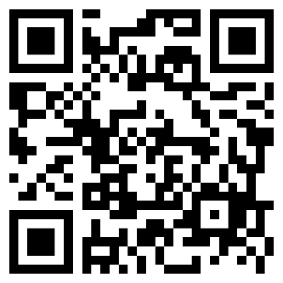
https://forms.gle/uF1diVrgJKaF2DLh6

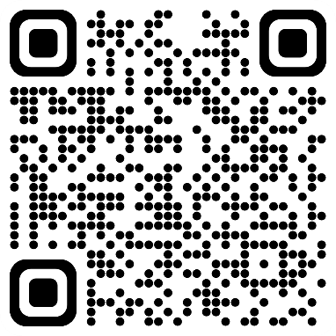
https://qr.page/g/1rTuOBqIYBF

